РОССИЙСКИЙ УНИВЕРСИТЕТ ДРУЖБЫ НАРОДОВ
Факультет физико-математических и естественных наук
Кафедра теории вероятностей и кибербезопасности

ОТЧЁТ
ПО ЛАБОРАТОРНОЙ РАБОТЕ №4
дисциплина: Администрирование сетевых подсистем

Студент: Пакавира Арсениу Висенте Луиш
Студ. билет № 1032225105
Группа: НФИбд-02-23

МОСКВА
2025 г.

Цель работы:
Целью данной работы является приобретение практических навыков по установке и базовому конфигурированию HTTP-сервера Apache.

Выполнение работы:
Загрузим нашу операционную систему и перейдём в рабочий каталог с проектом:
cd /var/tmp/user/vagrant
Далее запустим виртуальную машину server (Рис. 1.1):
Vagrant up server
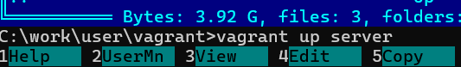
Рис. 1.1. Открытие рабочего каталога с проектом и запуск виртуальной машины server.

На виртуальной машине server войдём под нашим пользователем и откроем терминал. Далее перейдём в режим суперпользователя и установим из репозитория стандартный веб-сервер (HTTP-сервер и утилиты httpd, криптоутилиты и пр.) (Рис. 1.2): LANG=C yum grouplist
dnf -y groupinstall "Basic Web Server"
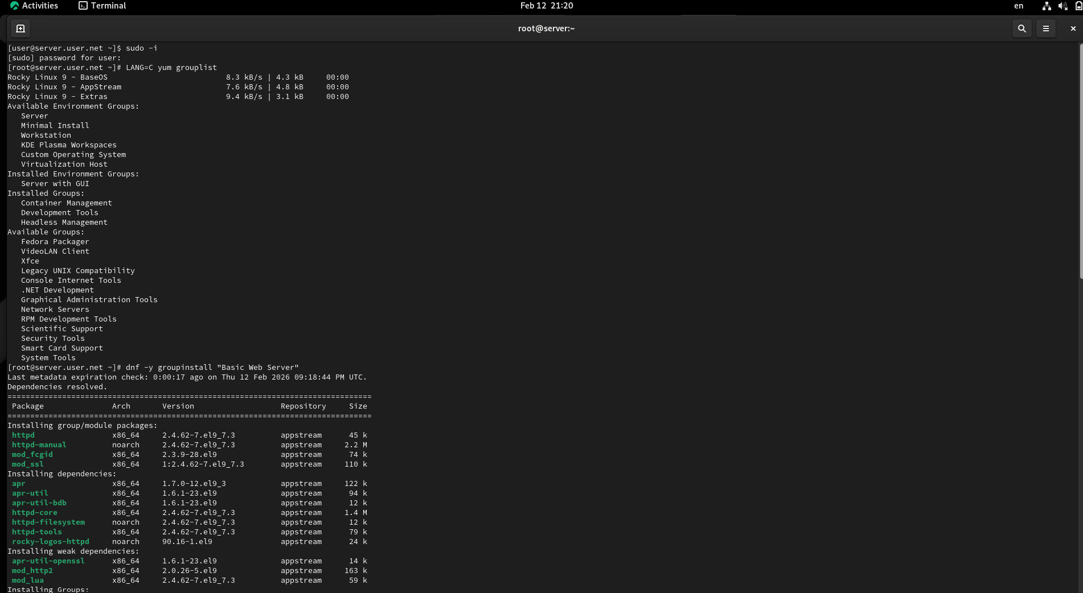
Рис. 1.2. Переход в режим суперпользователя и установка из репозитория
стандартного веб-сервера.

Внесём изменения в настройки межсетевого экрана узла server, разрешив работу с http:
firewall-cmd --list-services firewall-cmd --get-services firewall-cmd --add-service=http firewall-cmd --add-service=http --permanent (Рис. 2.2).
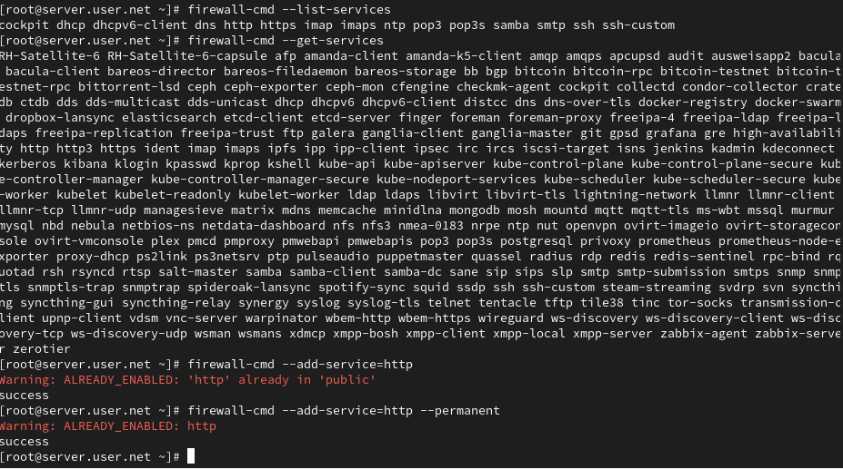
Рис. 2.2. Внесение изменений в настройки межсетевого экрана узла server, разрешив работу с http.

В дополнительном терминале запустим в режиме реального времени расширенный лог системных сообщений, чтобы проверить корректность работы системы (Рис. 2.3):
journalctl -x -f
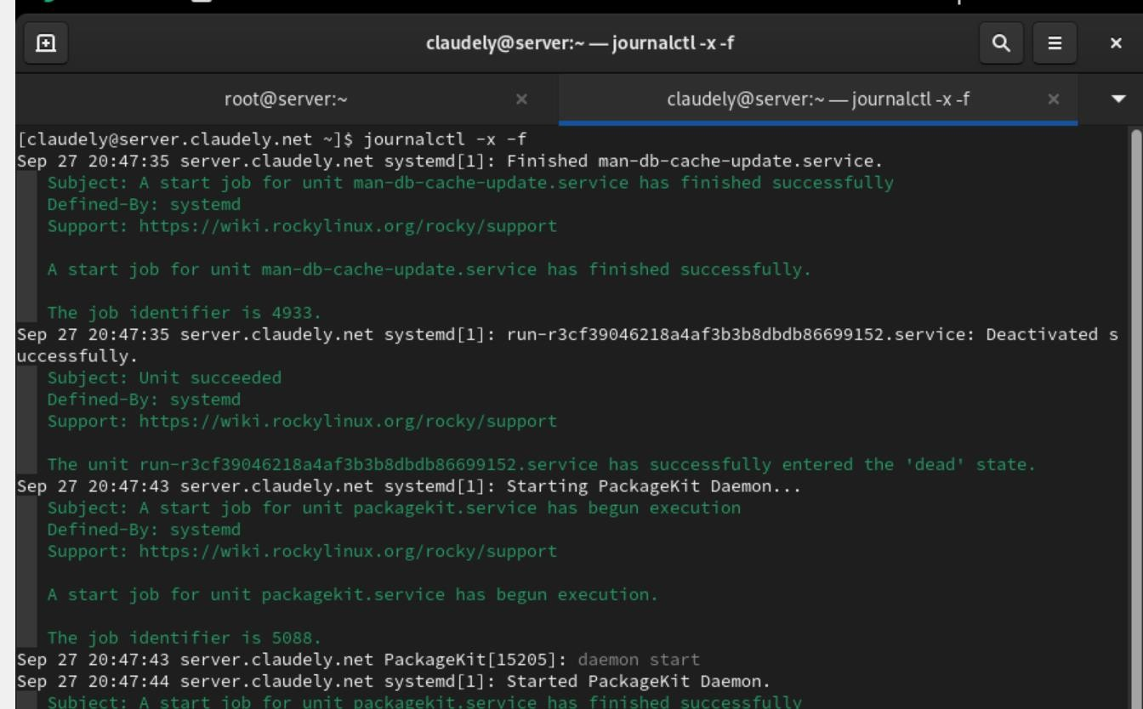
Рис. 2.3. Запуск в дополнительном терминале в режиме реального времени расширенного лога системных сообщений для проверки корректности работы системы.

В первом терминале активируем и запустим HTTP-сервер (Рис. 2.4): systemctl enable httpd
systemctl start httpd
Рис. 2.4. Активация и запуск HTTP-сервера.

Просмотрим расширенный лог системных сообщений, убедимся, что вебсервер успешно запустился (Рис. 2.5):
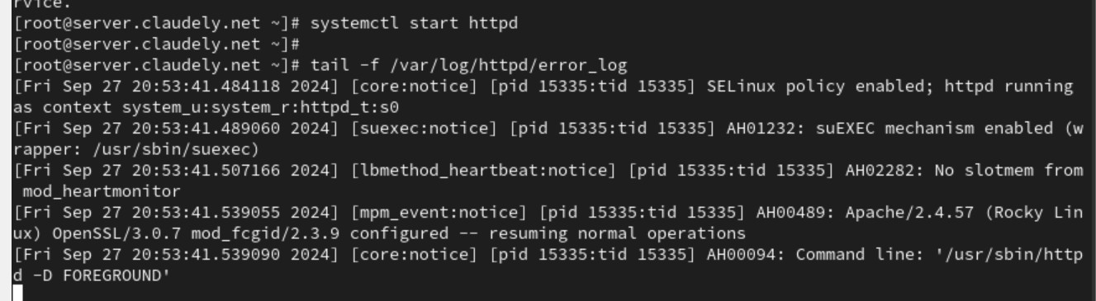
Рис. 2.5. Просмотр расширенного лога системных сообщений.
Запустим виртуальную машину client (Рис. 3.1):
make client-up
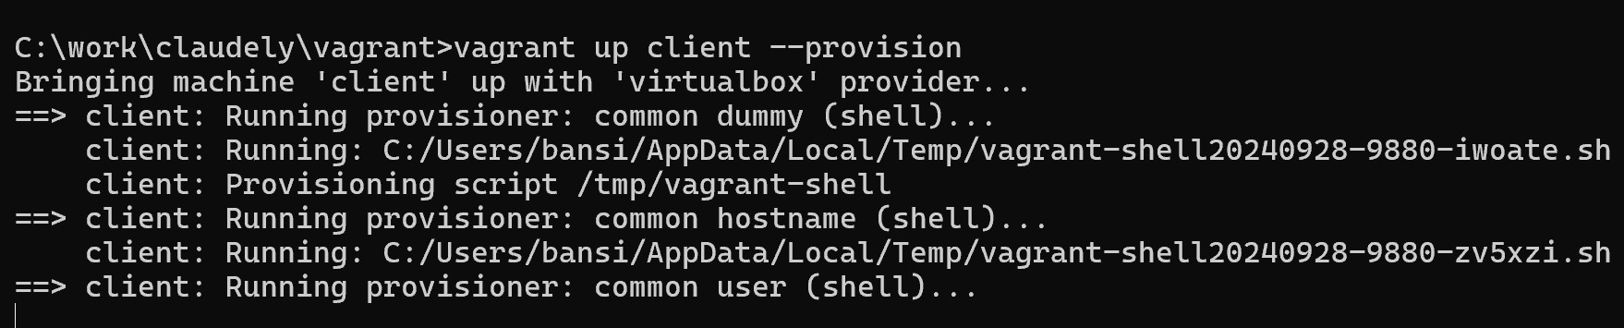

Рис. 3.1. Запуск виртуальной машины client.

На виртуальной машине client запустим браузер и в адресной строке введём 192.168.1.1 (Рис. 3.3):
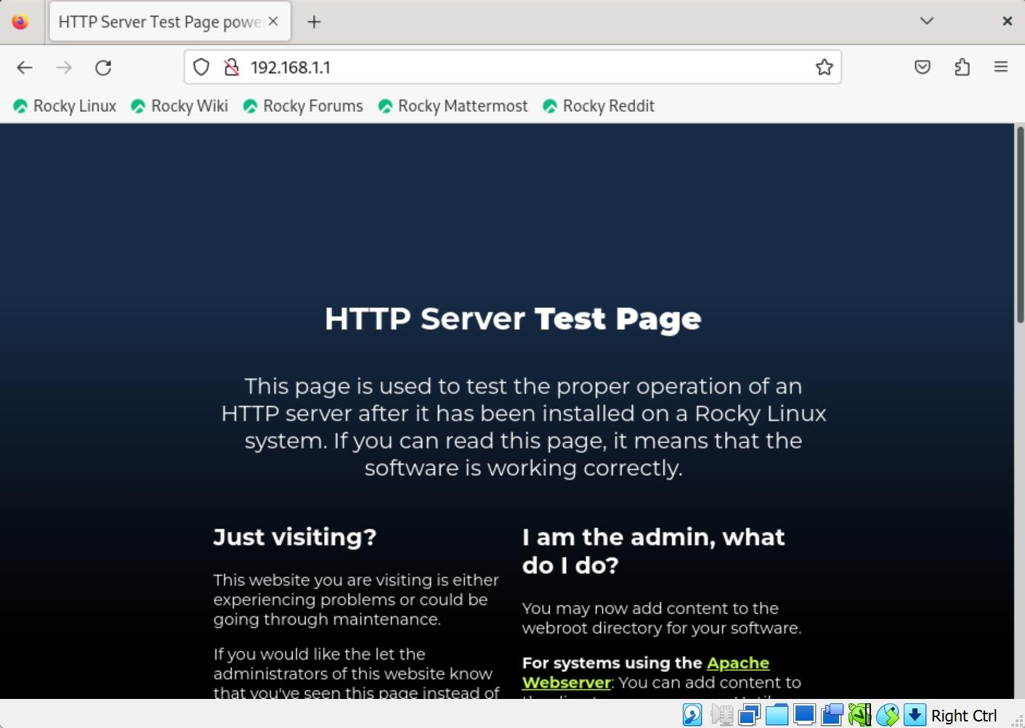
Рис. 3.3. Запуск браузера на виртуальной машине client и ввод в адресной строке 192.168.1.1.

Остановим работу DNS-сервера для внесения изменений в файлы описания DNS-зон (рис. 4.1):
systemctl stop named
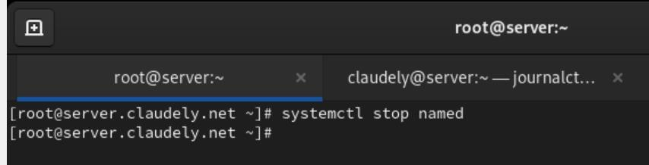
Рис. 4.1. Остановка работы DNS-сервера для внесения изменений в файлы описания DNS-зон.

Теперь добавим запись для HTTP-сервера в конце файла прямой DNS-зоны /var/named/master/fz/claudely.net (рис. 4.2):
Server A 192.168.1.1
www A 192.168.1.1
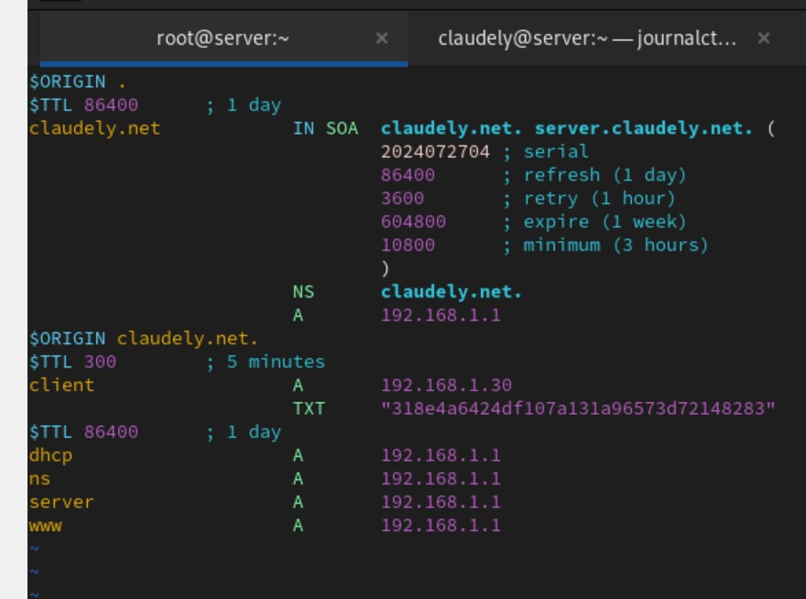
Рис. 4.2. Добавление записи для HTTP-сервера в конце файла прямой DNSзоны /var/named/master/fz/claudely.net.

Также в конце файла обратной зоны /var/named/master/rz/192.168.1 (рис.
4.3):
1 PTR server.claudely.net.
1 PTR www.claudely.net.
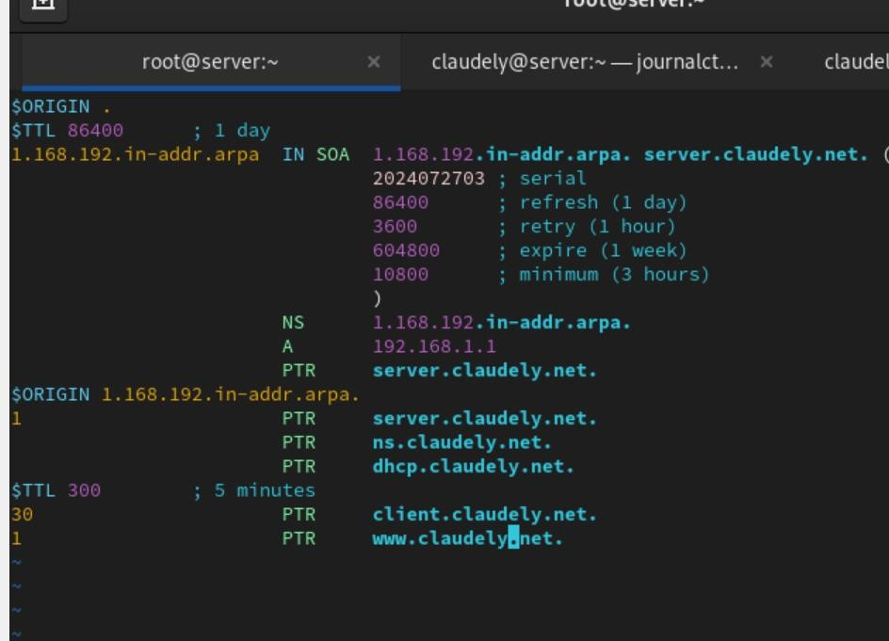
Рис. 4.3. Добавление записи для HTTP-сервера в конце файла обратной DNS-зоны /var/named/master/rz/192.168.1.

Нам требуется из соответствующих каталогов удалить файлы журналов DNS (рис. 4.4):
claudely.net.jnl и 192.168.1.jnl. (рис. 4.4):
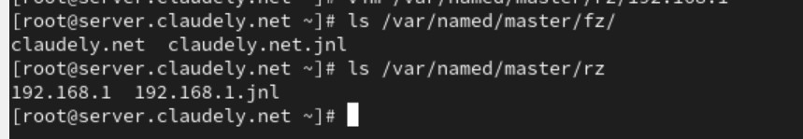
Рис. 4.4. Удаление файлов журналов DNS.

Перезапустим DNS-сервер:
systemctl start named
В каталоге /etc/httpd/conf.d создадим файлы server.claudely.net.conf и www.claudely.net.conf (рис. 4.5):
cd /etc/httpd/conf.d touch server.user.net.conf
touch www.user.net.conf
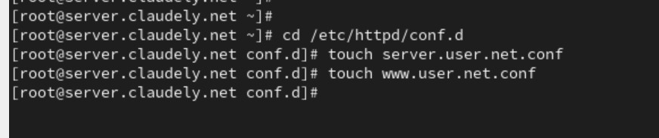
Рис. 4.5. Перезапуск DNS-сервера и создание в каталоге /etc/httpd/conf.d файлов server.claudely.net.conf и www.claudely.net.conf.

Откроем на редактирование файл server.claudely.net.conf и внесём туда следующее содержание (рис. 4.6):
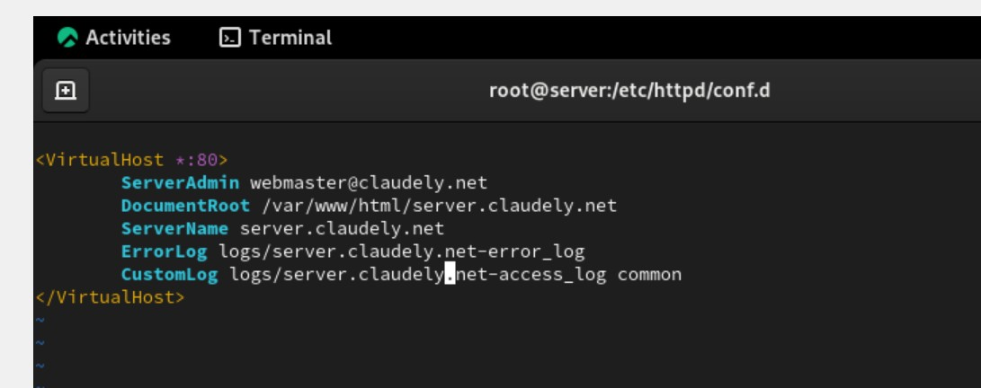
Рис. 4.6. Открытие на редактирование файла server.claudely.net.conf и
добавление содержания из лабораторной работы.

Откроем на редактирование файл www.claudely.net.conf и внесём туда следующее содержание (рис. 4.7):
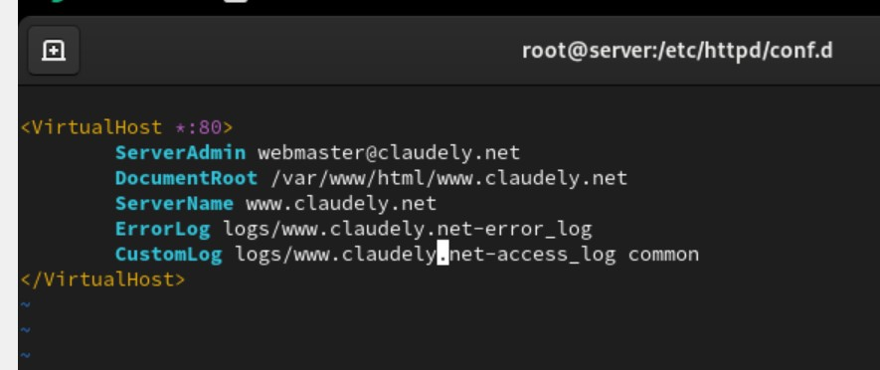
Рис. 4.7. Открытие на редактирование файла www.claudely.net.conf и добавление содержания из лабораторной работы.

Перейдём в каталог /var/www/html, в котором находятся файлы с содержимым (контентом) веб-серверов, и создадим тестовые страницы для виртуальных веб-серверов server.claudely.net и www.claudely.net. Для виртуального веб-сервера server.claudely.net:
cd /var/www/html mkdir server.claudely.net cd /var/www/html/server.claudely.net touch index.html (рис. 4.8):
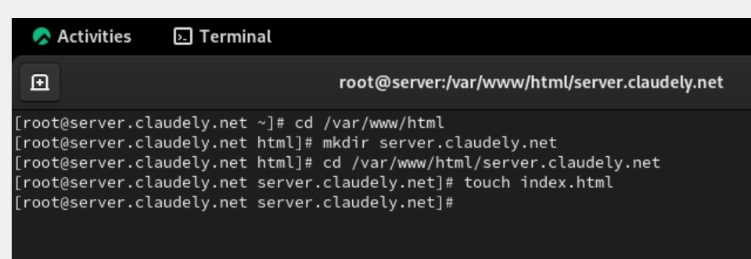
Рис. 4.8. Открытие каталога /var/www/html и создание тестовой страницы для виртуального веб-сервера server.claudely.net.

Откроем на редактирование файл index.html и внесём следующее содержание (рис. 4.9):
Welcome to the server.claudely.net server.
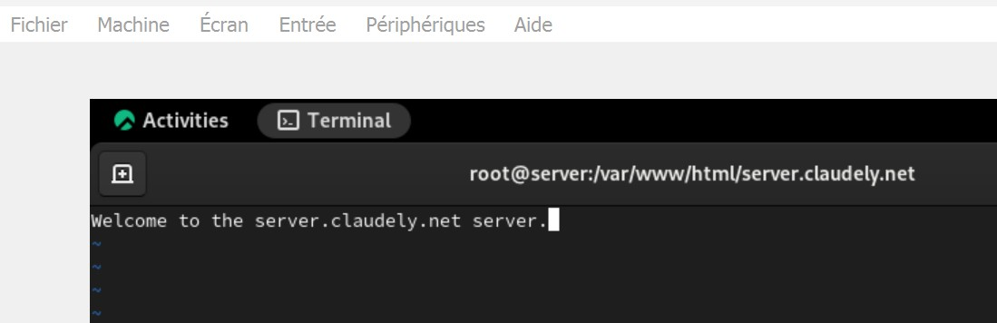
Рис. 4.9. Открытие на редактирование файла index.html и внесение содержания.

Для виртуального веб-сервера www.claudely.net (рис. 4.10): cd /var/www/html mkdir www.claudely.net cd /var/www/html/www.claudely.net
touch index.html
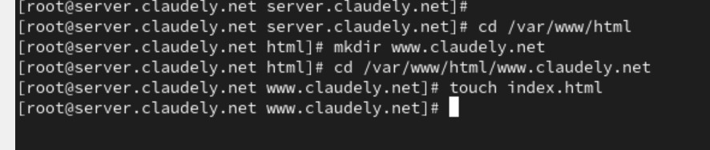
Рис. 4.10. Открытие каталога /var/www/html и создание тестовой страницы для виртуального веб-сервера www.claudely.net.

Откроем на редактирование файл index.html и внесём следующее содержание (рис. 4.11):
Welcome to the www.claudely.net server.
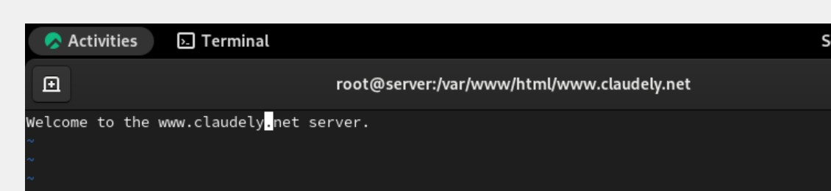
Рис. 4.11. Открытие на редактирование файла index.html и внесение содержания.

Скорректируем права доступа в каталог с веб-контентом:
chown -R apache:apache /var/www
Далее восстановим контекст безопасности в SELinux:
restorecon -vR /etc/named restorecon -vR /var/named restorecon -vR /var/www Теперь перезапустим HTTP-сервер (рис. 4.12): systemctl restart httpd
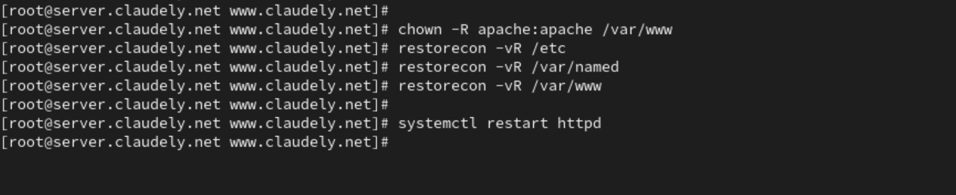
Рис. 4.12. Исправление прав доступа в каталог с веб-контентом,
восстановление контекста безопасности в SELinux и перезапуск HTTP-сервера.

На виртуальной машине client убедимся в корректном доступе к вебсерверу по адресам server.claudely.net (рис. 4.13) и www.claudely.net (рис. 4.14) в адресной строке веб-браузера.

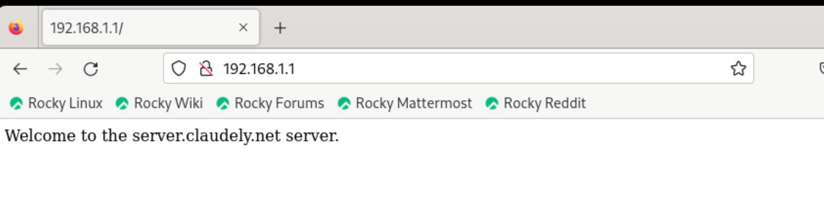
Рис. 4.13. Проверка корректного доступа на виртуальной машине client к веб-серверу по адресу server.claudely.net.

На виртуальной машине server перейдём в каталог для внесения изменений в настройки внутреннего окружения /vagrant/provision/server/, создадим в нём каталог http, в который поместим в соответствующие подкаталоги конфигурационные файлы HTTP-сервера. Теперь заменим конфигурационные файлы DNS-сервера. В каталоге /vagrant/provision/server создадим исполняемый файл http.sh (рис. 5.1):
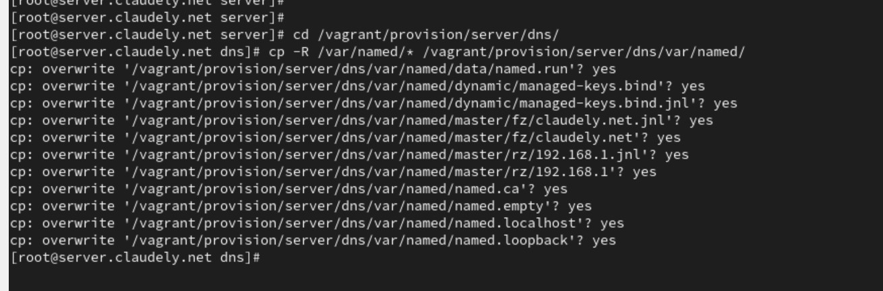
Рис. 5.1. Открытие на виртуальной машине server каталога для внесения изменений в настройки внутреннего окружения, создание в нём каталога http.
Замена конфигурационных файлов DNS-сервера и создание исполняемого файла http.sh.

Откроем созданный файл на редактирование и пропишем в нём скрипт
(рис. 5.2):
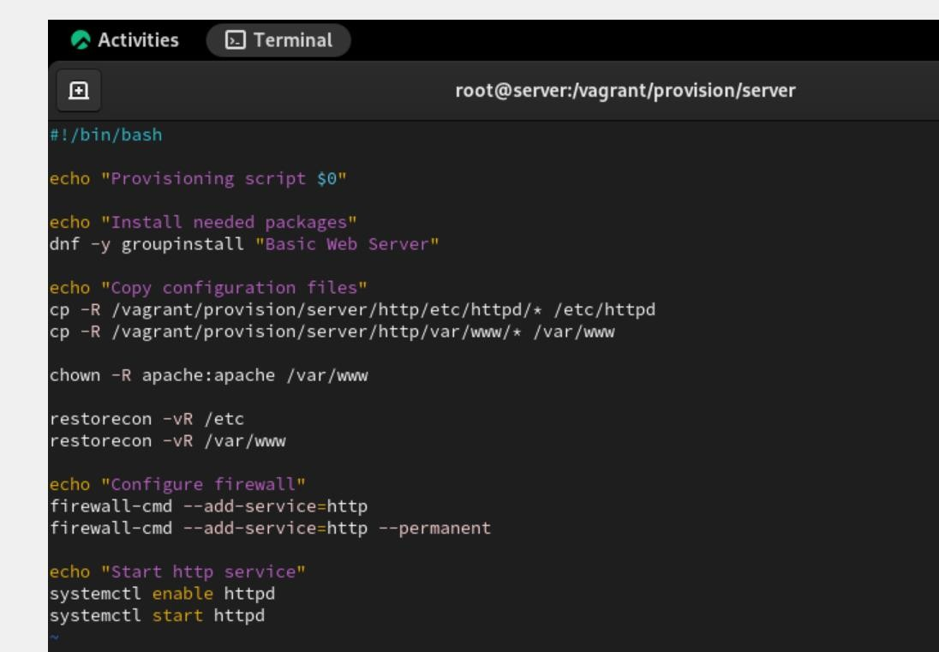
Рис. 5.2. Открытие созданного файла на редактирование и прописывание скрипта.

Для отработки созданного скрипта во время загрузки виртуальных машин в конфигурационном файле Vagrantfile добавим в конфигурации сервера следующую запись (рис. 5.3):
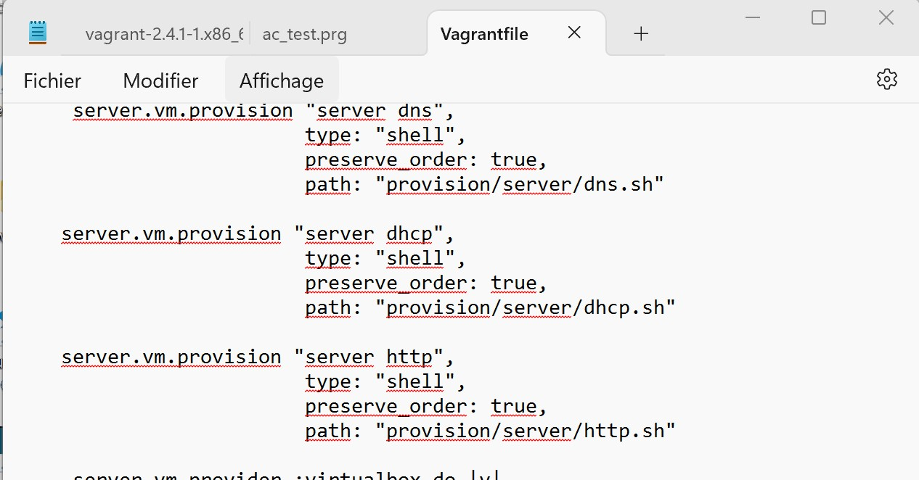
Рис. 5.3. Добавление записи для отработки созданного скрипта во время загрузки виртуальных машин.
Вывод:
В ходе выполнения лабораторной работы были приобретены практические навыки по установке и базовому конфигурированию HTTP-сервера Apache.

Ответы на контрольные вопросы:
- Через какой порт по умолчанию работает Apache? - По умолчанию, Apache работает через порт 80 для HTTP и порт 443 для HTTPS.
- Под каким пользователем запускается Apache и к какой группе относится этот пользователь? - Apache обычно запускается от имени пользователя www-data (или apache, в зависимости от дистрибутива) и относится к группе с тем же именем.
- Где располагаются лог-файлы веб-сервера? Что можно по ним отслеживать? - Лог-файлы веб-сервера обычно располагаются в директории логов. Например, в Ubuntu логи Apache хранятся в
/var/log/apache2/, а в CentOS - в /etc/httpd/logs/. Лог-файлы содержат информацию о запросах к серверу, ошибки, статусы запросов и другие события, что позволяет администраторам отслеживать активность и выявлять проблемы.
- Где по умолчанию содержится контент веб-серверов? - Контент вебсерверов по умолчанию обычно находится в директории, называемой "DocumentRoot". Например, в Apache на Linux DocumentRoot по умолчанию установлен в /var/www/html/. В этой директории содержатся файлы, которые веб-сервер отдает при запросах.
- Каким образом реализуется виртуальный хостинг? Что он даёт? - Виртуальный хостинг в Apache позволяет хостить несколько сайтов на одном сервере. Это можно сделать двумя способами:
Базовый виртуальный хостинг: Разные сайты обслуживаются на одном сервере с использованием разных директорий
DocumentRoot.
Name-based (или Host-based) виртуальный хостинг: Разные сайты обслуживаются на одном IP-адресе, но на разных доменных именах. Это основывается на значении заголовка "Host" в HTTPзапросе, который используется для определения, какой виртуальный хост должен обработать запрос.
Виртуальный хостинг позволяет хозяину сервера размещать несколько сайтов на одном физическом сервере, управлять ими независимо, и предоставлять услуги хостинга для различных клиентов или проектов.

